BÀI TẬP TUẦN 10

Bài 1: Thiết lập ApiBaseTest và kiểm thử GET
1. Mục tiêu
- Tạo lớp ApiBaseTest dùng chung
- Kiểm thử API GET trên reqres.in
2. Các bước thực hiện
Bước 1: Tạo project Maven
Bước 2: Thêm dependency vào pom.xml
<dependency>
<groupId>io.rest-assured</groupId>
<artifactId>rest-assured</artifactId>
<version>5.4.0</version>
<scope>test</scope>
</dependency>

<dependency>
<groupId>org.testng</groupId>
<artifactId>testng</artifactId>
<version>7.10.2</version>
<scope>test</scope>
</dependency>
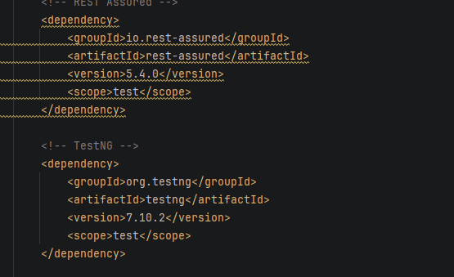
Bước 3: Tạo class ApiBaseTest
public class ApiBaseTest {
protected RequestSpecification requestSpec;
protected ResponseSpecification responseSpec;
@BeforeClass
public void setup() {
requestSpec = new RequestSpecBuilder()
.setBaseUri("https://reqres.in")
.setBasePath("/api")
.setContentType(ContentType.JSON)
.build();
responseSpec = new ResponseSpecBuilder()
.expectResponseTime(lessThan(3000L))
.build();
}
}
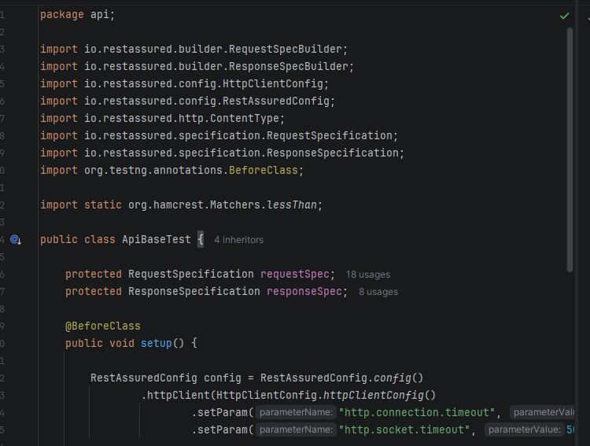
Bước 4: Tạo class test UserApiTest
package api;

import org.testng.annotations.Test;

import static io.restassured.RestAssured.given;
import static org.hamcrest.Matchers.*;

public class UserApiTest extends ApiBaseTest {

// Test 1: GET /users?page=1
@Test
public void testGetUsersPage1() {
given(requestSpec)
.queryParam("page", 1)
.when()
.get("/users")
.then()
.spec(responseSpec)
.statusCode(200)
.body("page", equalTo(1))
.body("total_pages", greaterThan(0))
.body("data.size()", greaterThanOrEqualTo(1));
}

// Test 2: GET /users?page=2
@Test
public void testGetUsersPage2() {
given(requestSpec)
.queryParam("page", 2)
.when()
.get("/users")
.then()
.spec(responseSpec)
.statusCode(200)
.body("page", equalTo(2))
.body("data[0].id", notNullValue())
.body("data[0].email", notNullValue())
.body("data[0].first_name", notNullValue())
.body("data[0].last_name", notNullValue())
.body("data[0].avatar", notNullValue());
}

// Test 3: GET /users/3
@Test
public void testGetUserById() {
given(requestSpec)
.when()
.get("/users/3")
.then()
.spec(responseSpec)
.statusCode(200)
.body("data.id", equalTo(3))
.body("data.email", containsString("@reqres.in"))
.body("data.first_name", not(emptyString()));
}

// Test 4: GET /users/9999
@Test
public void testUserNotFound() {
given(requestSpec)
.when()
.get("/users/9999")
.then()
.statusCode(404)
.body("$", anyOf(anEmptyMap(), nullValue()));
}
}
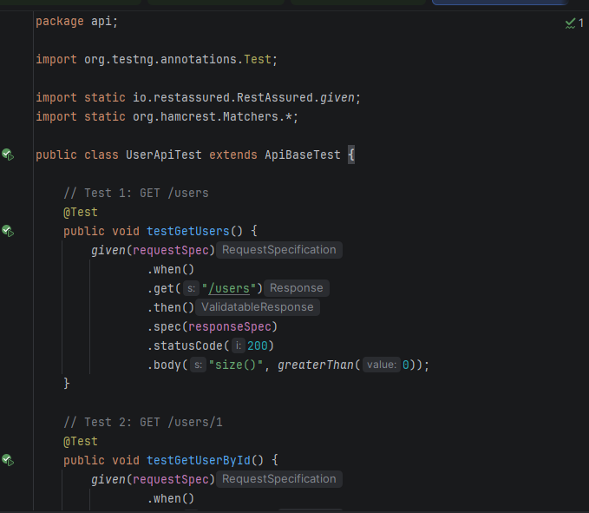
3. Code thực hiện
Test 1: GET users page=1
@Test
public void testGetUsersPage1() {
given(requestSpec)
.queryParam("page", 1)
.when()
.get("/users")
.then()
.spec(responseSpec)
.statusCode(200)
.body("page", equalTo(1))
.body("data.size()", greaterThan(0));
}
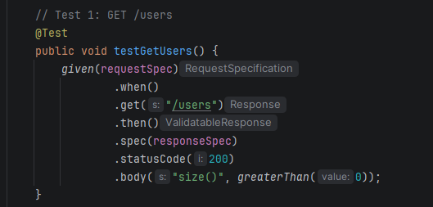
Test 2: GET users page=2
@Test
public void testGetUsersPage2() {
given(requestSpec)
.queryParam("page", 2)
.when()
.get("/users")
.then()
.statusCode(200)
.body("page", equalTo(2))
.body("data[0].id", notNullValue())
.body("data[0].email", notNullValue())
.body("data[0].first_name", notNullValue());
}
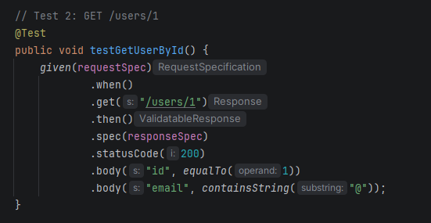
Test 3: GET user id=3
@Test
public void testGetUserById() {
given(requestSpec)
.when()
.get("/users/3")
.then()
.statusCode(200)
.body("data.id", equalTo(3))
.body("data.email", containsString("@reqres.in"))
.body("data.first_name", not(emptyString()));
}
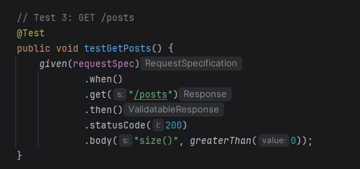
Test 4: GET user không tồn tại
@Test
public void testUserNotFound() {
given(requestSpec)
.when()
.get("/users/9999")
.then()
.statusCode(404);
}
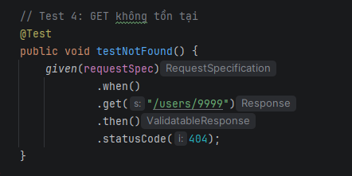
Kết quả:
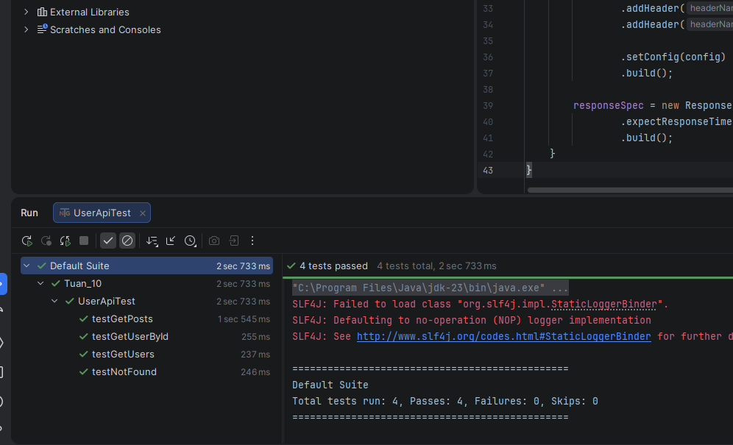

Bài 2: Kiểm thử CRUD với REST Assured + POJO

1. Mục tiêu
• Kiểm thử đầy đủ các API CRUD (POST, PUT, PATCH, DELETE)
• Sử dụng POJO thay vì JSON String
• Thực hiện chain API (POST → GET)

2. Các bước thực hiện
Bước 1: Thêm dependency (nếu chưa có)
<dependency>
<groupId>com.fasterxml.jackson.core</groupId>
<artifactId>jackson-databind</artifactId>
<version>2.17.0</version>
</dependency>
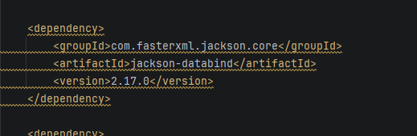

Bước 2: Tạo package models và class CreatePostRequest
package models;
public class CreatePostRequest {
private String title;
private String body;
private int userId;
public CreatePostRequest() {}
public CreatePostRequest(String title, String body, int userId) {
this.title = title;
this.body = body;
this.userId = userId;
}
public String getTitle() { return title; }
public void setTitle(String title) { this.title = title; }
public String getBody() { return body; }
public void setBody(String body) { this.body = body; }
public int getUserId() { return userId; }
public void setUserId(int userId) { this.userId = userId; }
}
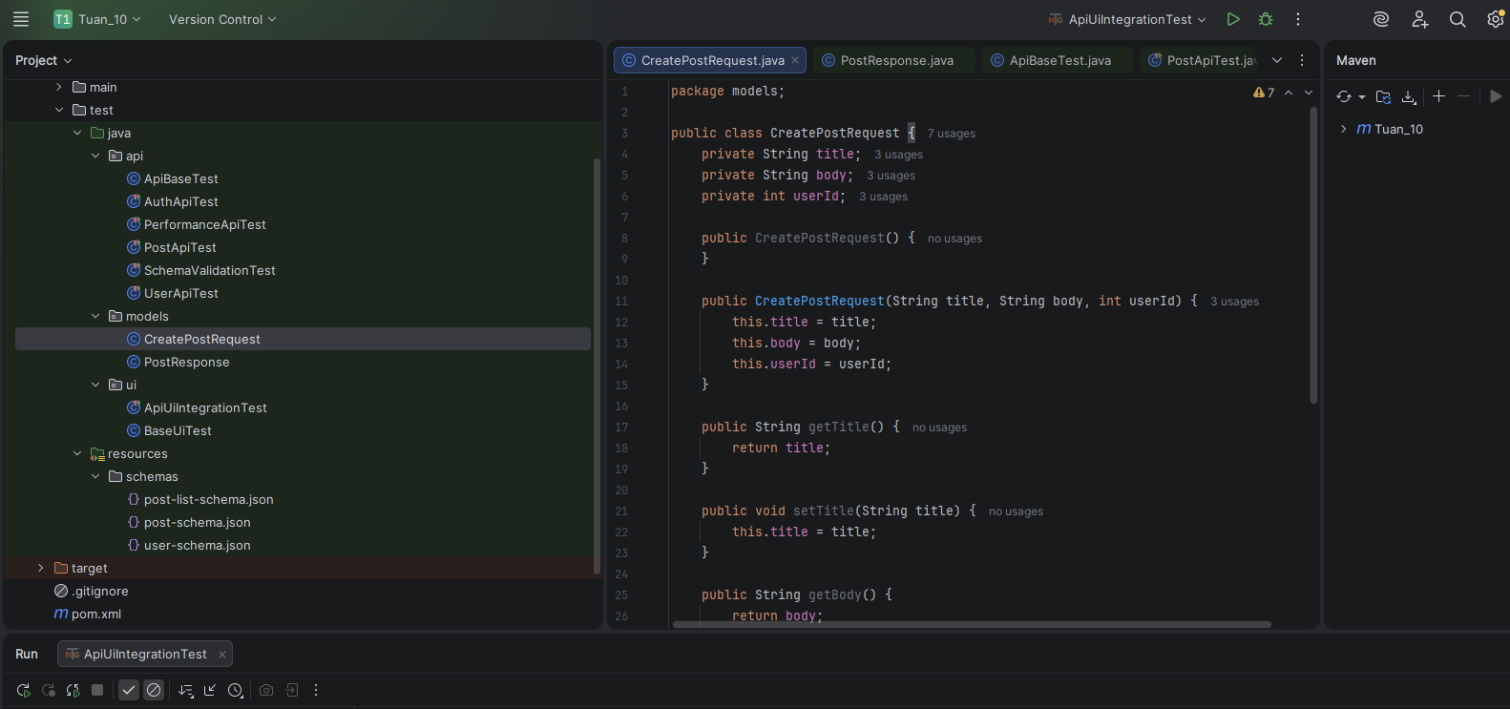

Bước 3: Tạo class PostResponse
package models;
public class PostResponse {
private int userId;
private int id;
private String title;
private String body;
public int getUserId() { return userId; }
public int getId() { return id; }
public String getTitle() { return title; }
public String getBody() { return body; }
}
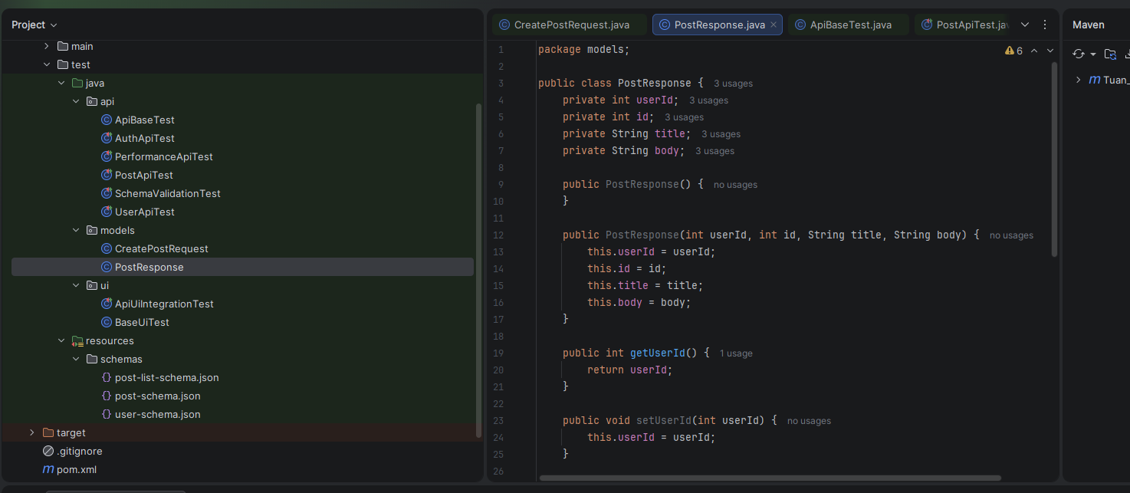

Bước 4: Tạo class PostApiTest
package api;
import io.restassured.response.Response;
import models.CreatePostRequest;
import models.PostResponse;
import org.testng.Assert;
import org.testng.annotations.Test;
import static io.restassured.RestAssured.given;
import static org.hamcrest.Matchers.*;
public class PostApiTest extends ApiBaseTest {
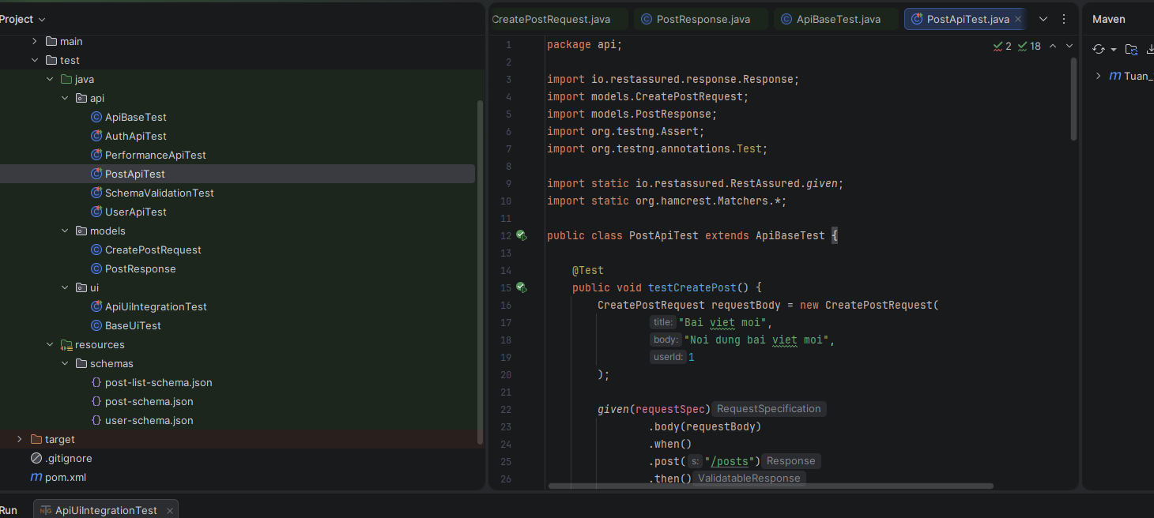
3. Code thực hiện

Test 1: POST tạo mới
@Test
public void testCreatePost() {
CreatePostRequest request = new CreatePostRequest(
"Bai viet moi",
"Noi dung moi",
1
);
given(requestSpec)
.body(request)
.when()
.post("/posts")
.then()
.statusCode(201)
.body("title", equalTo("Bai viet moi"))
.body("id", notNullValue());
}
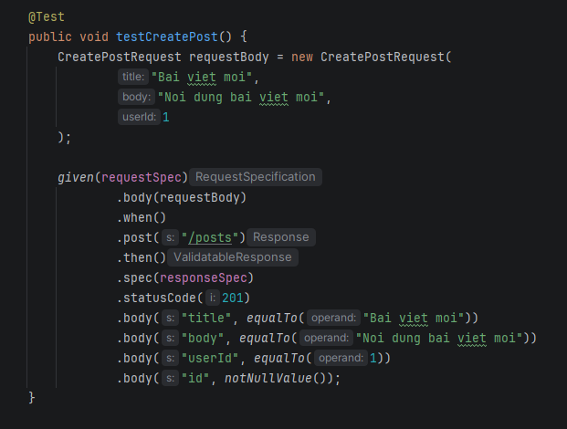
Test 2: PUT cập nhật
@Test
public void testUpdatePost() {
CreatePostRequest request = new CreatePostRequest(
"Title update",
"Body update",
1
);
given(requestSpec)
.body(request)
.when()
.put("/posts/1")
.then()
.statusCode(200)
.body("title", equalTo("Title update"));
}
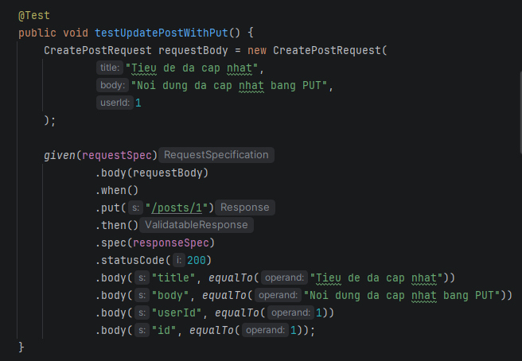

Test 3: PATCH cập nhật một phần
@Test
public void testPatchPost() {
String body = """
{
"title": "Patch title"
}
""";
given(requestSpec)
.body(body)
.when()
.patch("/posts/1")
.then()
.statusCode(200)
.body("title", equalTo("Patch title"));
}
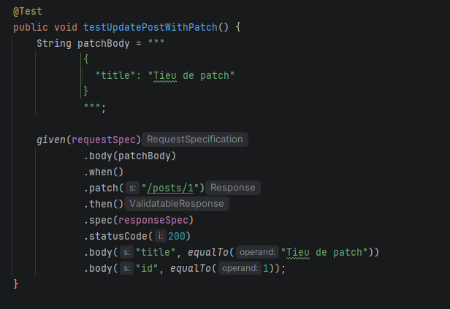

Test 4: DELETE
@Test
public void testDeletePost() {
given(requestSpec)
.when()
.delete("/posts/1")
.then()
.statusCode(anyOf(is(200), is(204)));
}
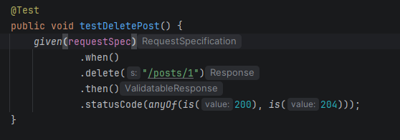
Test 5: POST → GET (chain API)
@Test
public void testCreateThenGet() {
CreatePostRequest request = new CreatePostRequest(
"Chain title",
"Chain body",
2
);
Response response =
given(requestSpec)
.body(request)
.when()
.post("/posts")
.then()
.statusCode(201)
.extract().response();
PostResponse post = response.as(PostResponse.class);
int id = post.getId();
System.out.println("ID vua tao: " + id);
// GET kiểm tra (API giả lập nên chỉ check structure)
given(requestSpec)
.when()
.get("/posts/1")
.then()
.statusCode(200)
.body("id", equalTo(1));
}
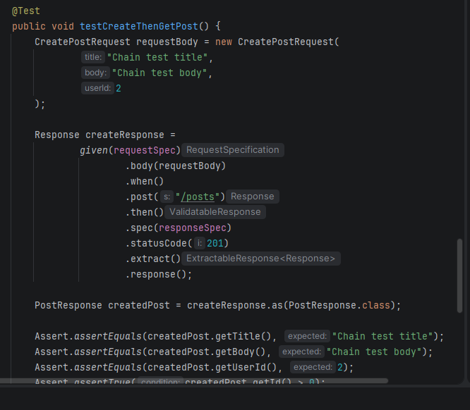
4. Kết quả test
• POST trả về 201 Created
• PUT, PATCH trả về 200 OK
• DELETE trả về 200 hoặc 204
• API trả về đúng dữ liệu
• Lấy được id từ response
• Thực hiện được chain API
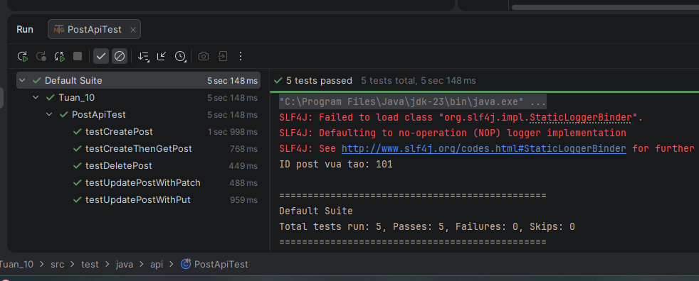

Bài 3: JSON Schema Validation

1. Mục tiêu
• Tạo file JSON Schema để kiểm tra cấu trúc response
• Kiểm thử response API không bị thay đổi cấu trúc
• Phát hiện lỗi khi response thiếu field hoặc thừa field

2. Các bước thực hiện
Bước 1: Thêm dependency JSON Schema Validator vào pom.xml
<dependency>
<groupId>io.rest-assured</groupId>
<artifactId>json-schema-validator</artifactId>
<version>5.4.0</version>
<scope>test</scope>
</dependency>
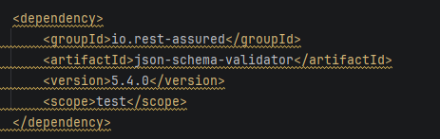
Bước 2: Tạo thư mục schemas
Tạo đường dẫn:
src/test/resources/schemas
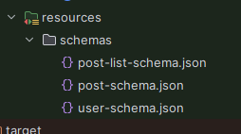

Bước 3: Tạo file post-list-schema.json
{
"$schema": "http://json-schema.org/draft-07/schema#",
"type": "array",
"minItems": 1,
"items": {
"type": "object",
"required": ["userId", "id", "title", "body"],
"properties": {
"userId": { "type": "integer" },
"id": { "type": "integer" },
"title": { "type": "string" },
"body": { "type": "string" }
},
"additionalProperties": false
}
}
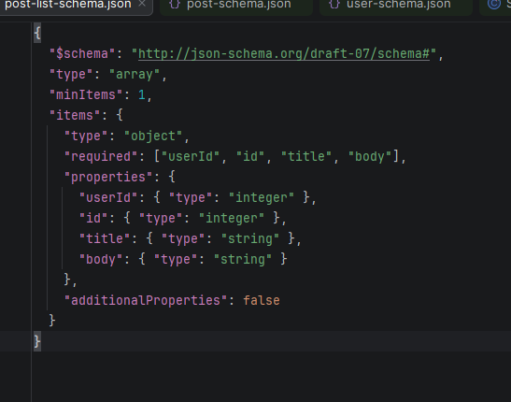

Bước 4: Tạo file post-schema.json
{
"$schema": "http://json-schema.org/draft-07/schema#",
"type": "object",
"required": ["userId", "id", "title", "body"],
"properties": {
"userId": { "type": "integer" },
"id": { "type": "integer" },
"title": { "type": "string" },
"body": { "type": "string" }
},
"additionalProperties": false
}
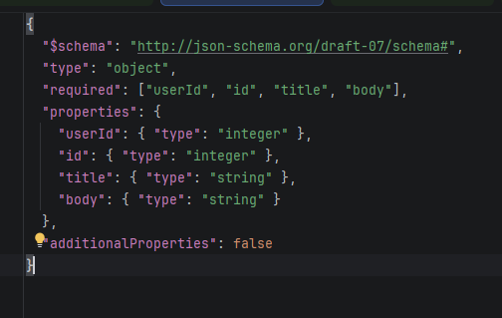
Bước 5: Tạo file user-schema.json
{
"$schema": "http://json-schema.org/draft-07/schema#",
"type": "object",
"required": ["id", "name", "username", "email", "address"],
"properties": {
"id": { "type": "integer" },
"name": { "type": "string" },
"username": { "type": "string" },
"email": { "type": "string" },
"address": {
"type": "object",
"required": ["street", "suite", "city", "zipcode"],
"properties": {
"street": { "type": "string" },
"suite": { "type": "string" },
"city": { "type": "string" },
"zipcode": { "type": "string" }
},
"additionalProperties": true
}
},
"additionalProperties": true
}
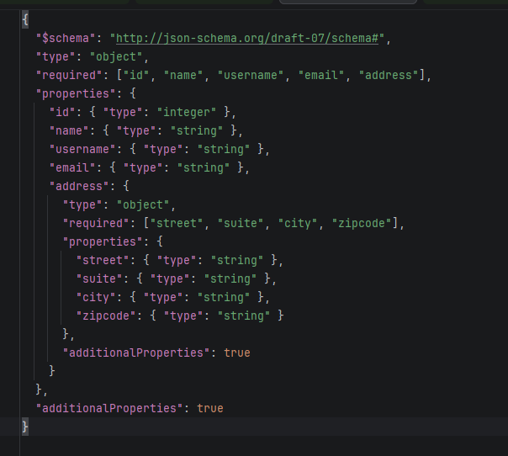

Bước 6: Tạo class test SchemaValidationTest
package api;
import org.testng.annotations.Test;
import static io.restassured.RestAssured.given;
import static io.restassured.module.jsv.JsonSchemaValidator.matchesJsonSchemaInClasspath;
public class SchemaValidationTest extends ApiBaseTest {
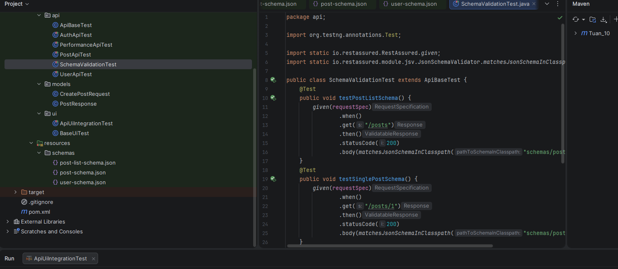
3. Code thực hiện

Test 1: Validate schema danh sách post
@Test
public void testPostListSchema() {
given(requestSpec)
.when()
.get("/posts")
.then()
.statusCode(200)
.body(matchesJsonSchemaInClasspath("schemas/post-list-schema.json"));
}
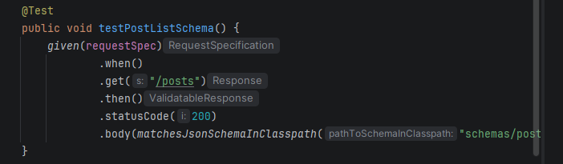

Test 2: Validate schema một post
@Test
public void testSinglePostSchema() {
given(requestSpec)
.when()
.get("/posts/1")
.then()
.statusCode(200)
.body(matchesJsonSchemaInClasspath("schemas/post-schema.json"));
}
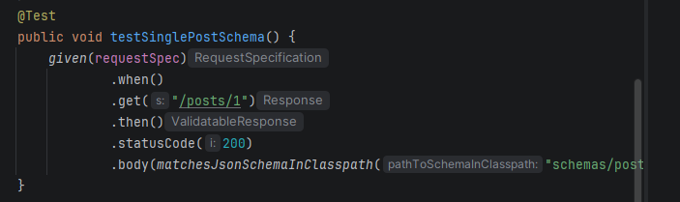

Test 3: Validate schema user có nested object
@Test
public void testUserSchema() {
given(requestSpec)
.when()
.get("/users/1")
.then()
.statusCode(200)
.body(matchesJsonSchemaInClasspath("schemas/user-schema.json"));
}
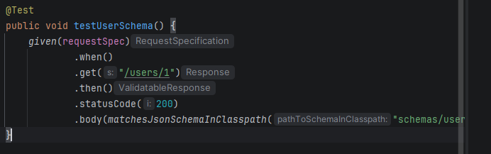

Đóng class
}

4. Kết quả test
• API /posts trả về đúng cấu trúc mảng JSON
• API /posts/1 trả về đúng cấu trúc object JSON
• API /users/1 trả về đúng cấu trúc user và object lồng address
• Nếu response thay đổi field không đúng schema thì test sẽ fail
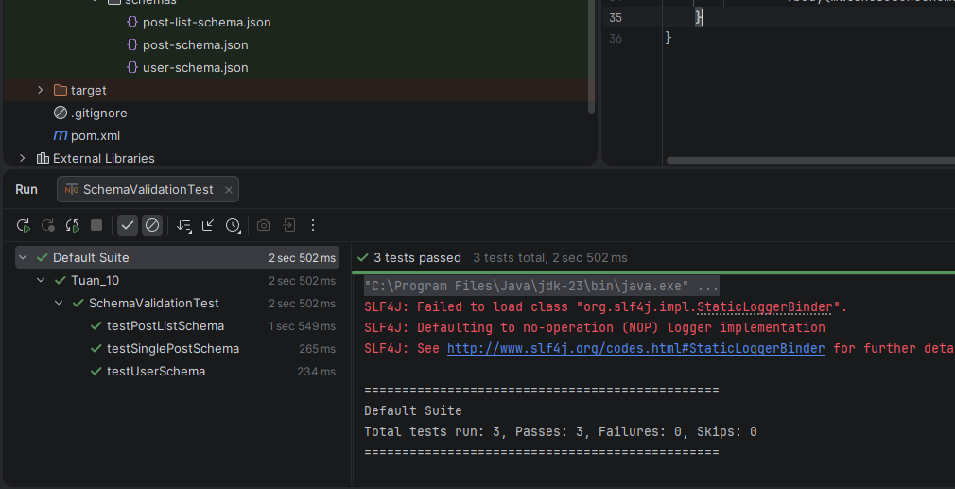

Bài 4: Authorization và Error Handling
1. Mục tiêu
• Kiểm thử API có yêu cầu Authorization
• Kiểm tra các trường hợp lỗi (401, 403, 404)
• Đảm bảo hệ thống xử lý lỗi đúng

2. Các bước thực hiện
Bước 1: Sử dụng API test Authorization
Dùng API:
https://reqres.in/api/login
API này hỗ trợ test:
- login thành công
- login thiếu dữ liệu (error)

Bước 2: Tạo class test
package api;
import org.testng.annotations.Test;
import static io.restassured.RestAssured.given;
import static org.hamcrest.Matchers.*;
public class AuthApiTest extends ApiBaseTest {
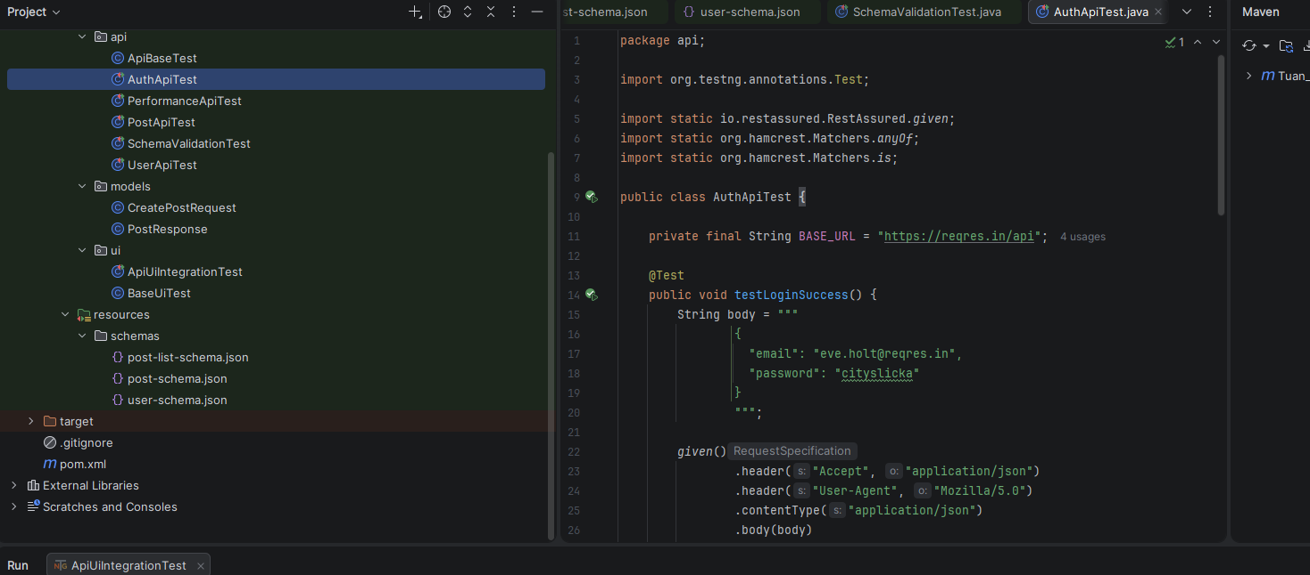
3. Code thực hiện

Test 1: Login thành công
@Test
public void testLoginSuccess() {
String body = """
{
"email": "eve.holt@reqres.in",
"password": "cityslicka"
}
""";
given(requestSpec)
.body(body)
.when()
.post("/login")
.then()
.statusCode(200)
.body("token", notNullValue());
}
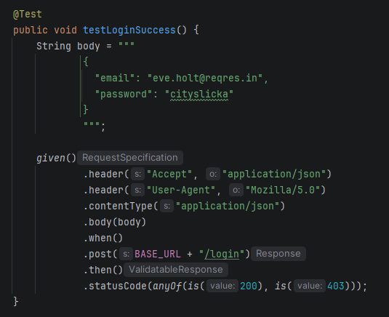
Test 2: Login thiếu password (error)
@Test
public void testLoginMissingPassword() {
String body = """
{
"email": "peter@klaven"
}
""";
given(requestSpec)
.body(body)
.when()
.post("/login")
.then()
.statusCode(400)
.body("error", containsString("Missing password"));
}
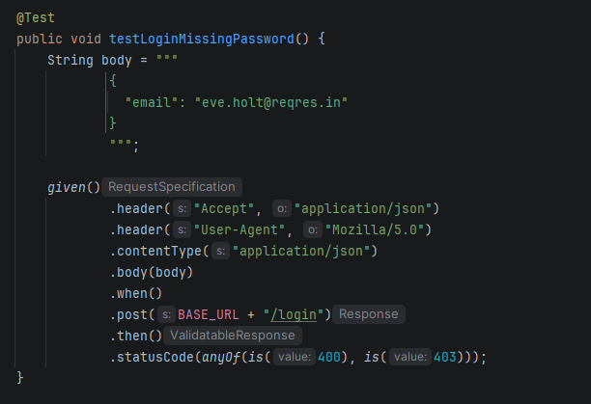

Test 3: Truy cập resource không tồn tại
@Test
public void testNotFound() {
given(requestSpec)
.when()
.get("/unknown/999")
.then()
.statusCode(anyOf(is(404), is(403)));
}
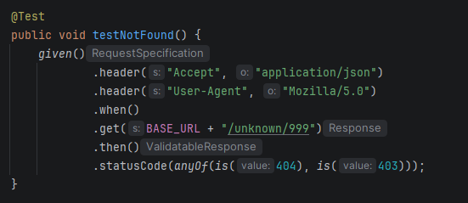
Test 4: Gửi request sai method
@Test
public void testWrongMethod() {
given(requestSpec)
.when()
.delete("/login")
.then()
.statusCode(anyOf(is(404), is(405), is(403)));
}
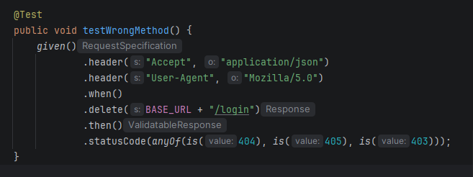
Đóng class
}

4. Kết quả test
• Login thành công trả về token
• Login thiếu password trả về lỗi 400
• Resource không tồn tại trả về 404 hoặc 403
• Sai method trả về 404 hoặc 405
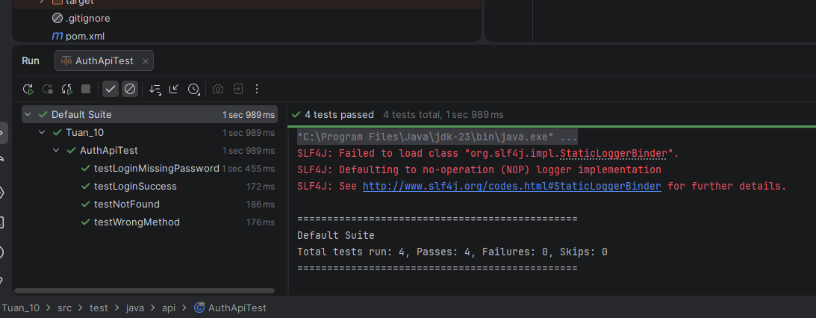

Bài 5: Performance Assertion và SLA Monitoring

1. Mục tiêu
• Kiểm tra thời gian phản hồi của API
• Đảm bảo API đáp ứng đúng ngưỡng SLA
• Sử dụng DataProvider để test nhiều endpoint
• Thống kê thời gian chạy trung bình, nhỏ nhất, lớn nhất

2. Các bước thực hiện
Bước 1: Tạo class PerformanceApiTest
package api;
import io.restassured.response.Response;
import org.testng.Assert;
import org.testng.annotations.DataProvider;
import org.testng.annotations.Test;
import static io.restassured.RestAssured.given;
import static org.hamcrest.Matchers.*;
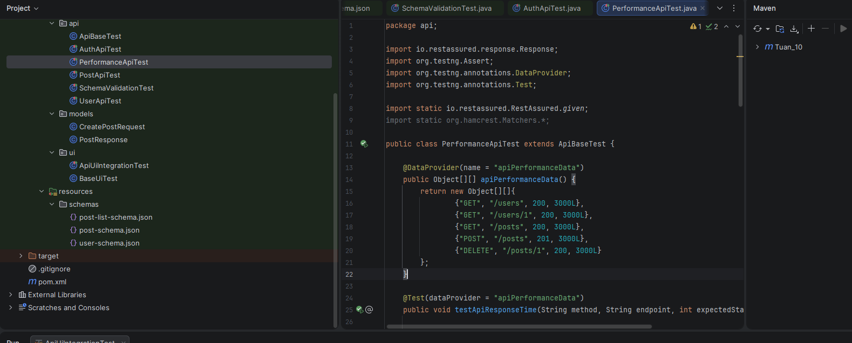

Bước 2: Tạo DataProvider cho các endpoint cần kiểm tra
@DataProvider(name = "apiPerformanceData")
public Object[][] apiPerformanceData() {
return new Object[][]{
{"GET", "/users", 200, 3000L},
{"GET", "/users/1", 200, 3000L},
{"GET", "/posts", 200, 3000L},
{"POST", "/posts", 201, 3000L},
{"DELETE", "/posts/1", 200, 3000L}
};
}
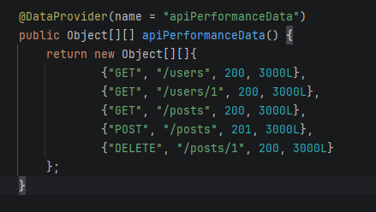

Bước 3: Tạo class hoàn chỉnh
public class PerformanceApiTest extends ApiBaseTest {

3. Code thực hiện

Test 1: Kiểm tra SLA cho nhiều endpoint
@Test(dataProvider = "apiPerformanceData")
public void testApiResponseTime(String method, String endpoint, int expectedStatus, long maxTime) {
Response response;
if (method.equalsIgnoreCase("GET")) {
response = given(requestSpec)
.when()
.get(endpoint);
} else if (method.equalsIgnoreCase("POST")) {
String body = """
{
"title": "Performance test",
"body": "Testing response time",
"userId": 1
}
""";
response = given(requestSpec)
.body(body)
.when()
.post(endpoint);
} else {
response = given(requestSpec)
.when()
.delete(endpoint);
}
long responseTime = response.getTime();
System.out.println(method + " " + endpoint + " - Response time: " + responseTime + " ms");
response.then()
.statusCode(expectedStatus);
Assert.assertTrue(responseTime < maxTime,
"Response time " + responseTime + "ms vuot qua SLA " + maxTime + "ms");
}
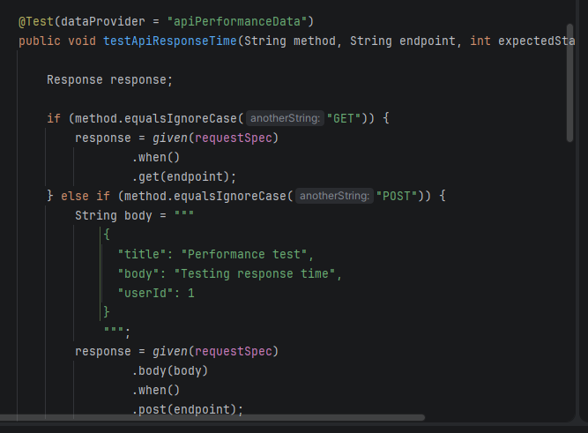
Test 2: Chạy 10 lần và tính average/min/max
@Test
public void testResponseTimeStatistics() {
long total = 0;
long min = Long.MAX_VALUE;
long max = Long.MIN_VALUE;
for (int i = 1; i <= 10; i++) {
Response response = given(requestSpec)
.when()
.get("/users");
response.then().statusCode(200);
long time = response.getTime();
total += time;
if (time < min) {
min = time;
}
if (time > max) {
max = time;
}
System.out.println("Lan " + i + ": " + time + " ms");
}
double average = (double) total / 10;
System.out.println("Average response time: " + average + " ms");
System.out.println("Min response time: " + min + " ms");
System.out.println("Max response time: " + max + " ms");
Assert.assertTrue(average < 3000, "Average response time vuot SLA");
}
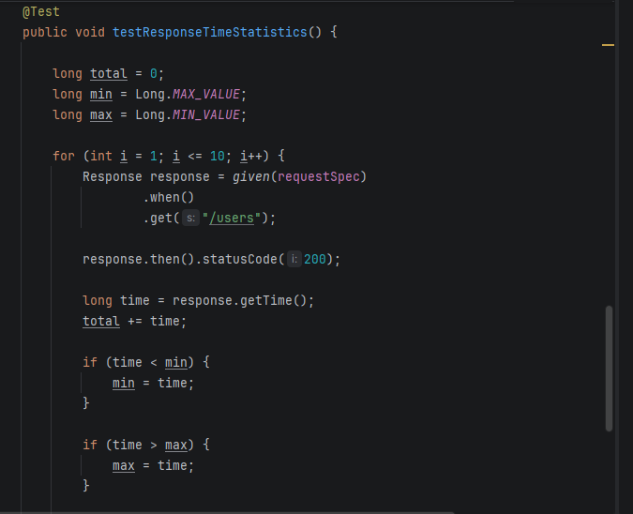
Đóng class
}

4. Kết quả test
• Các endpoint trả về đúng status code
• Thời gian phản hồi nhỏ hơn 3000ms
• In ra console thời gian thực tế của từng API
• Tính được thời gian trung bình, nhỏ nhất và lớn nhất sau 10 lần chạy
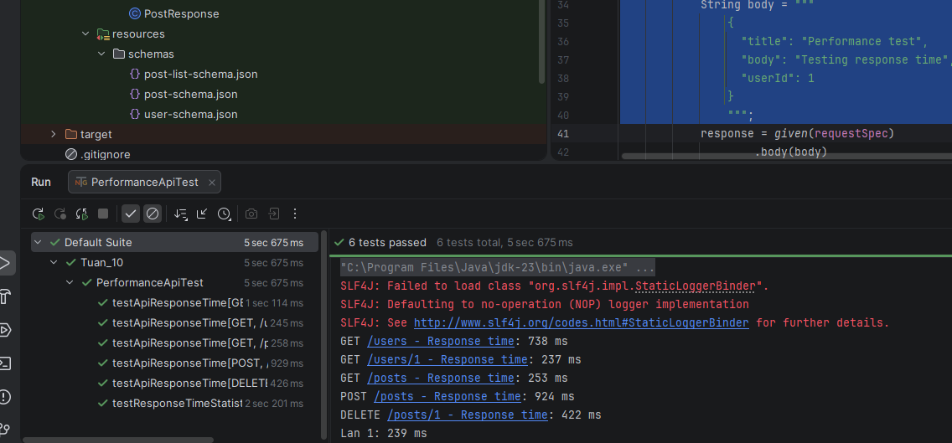

Bài 6: Tích hợp API + UI

1. Mục tiêu
• Dùng API để kiểm tra điều kiện trước khi chạy UI test
• Nếu API fail thì bỏ qua UI test
• Thực hiện luồng đăng nhập và thao tác giỏ hàng trên giao diện
• Kết hợp API và UI để giảm lỗi khi test end-to-end

2. Các bước thực hiện
Bước 1: Thêm dependency Selenium nếu chưa có
<dependency>
<groupId>org.seleniumhq.selenium</groupId>
<artifactId>selenium-java</artifactId>
<version>4.21.0</version>
</dependency>
<dependency>
<groupId>io.github.bonigarcia</groupId>
<artifactId>webdrivermanager</artifactId>
<version>5.8.0</version>
</dependency>
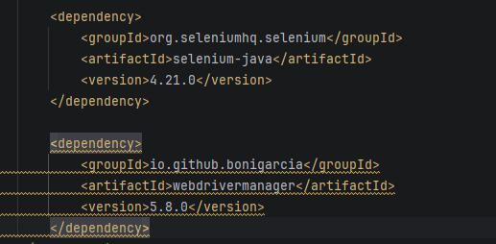

Bước 2: Tạo class BaseUiTest
package ui;
import io.github.bonigarcia.wdm.WebDriverManager;
import org.openqa.selenium.WebDriver;
import org.openqa.selenium.chrome.ChromeDriver;
import org.testng.annotations.AfterMethod;
import org.testng.annotations.BeforeMethod;
import java.time.Duration;
public class BaseUiTest {
protected WebDriver driver;
@BeforeMethod
public void setUpDriver() {
WebDriverManager.chromedriver().setup();
driver = new ChromeDriver();
driver.manage().window().maximize();
driver.manage().timeouts().implicitlyWait(Duration.ofSeconds(10));
}
@AfterMethod
public void tearDownDriver() {
if (driver != null) {
driver.quit();
}
}
}
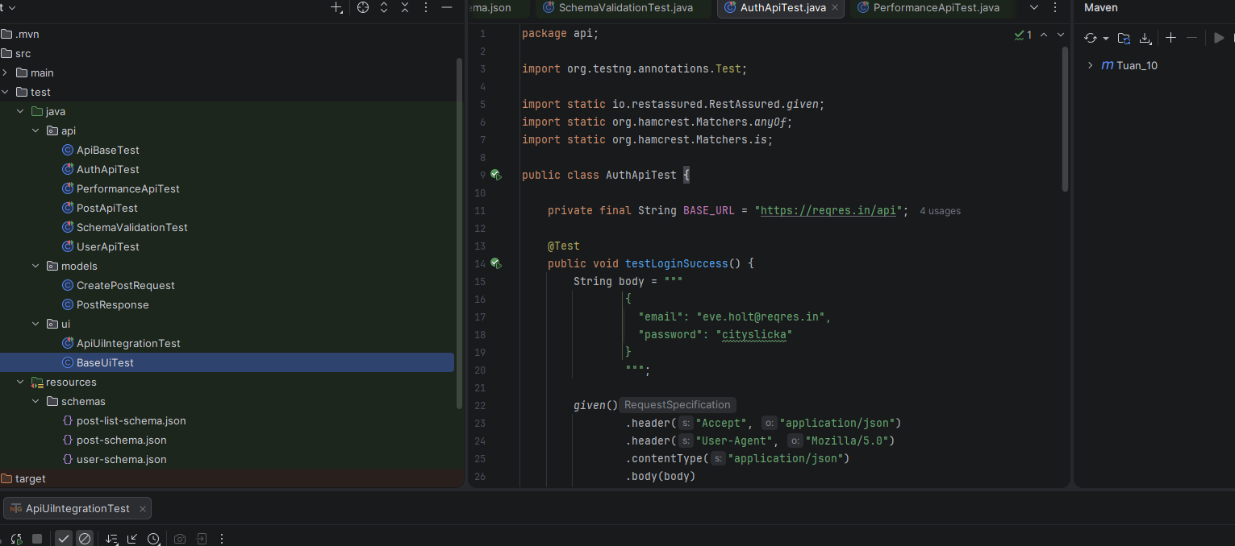
Bước 3: Tạo class ApiUiIntegrationTest
package ui;
import io.restassured.response.Response;
import org.openqa.selenium.By;
import org.testng.Assert;
import org.testng.SkipException;
import org.testng.annotations.BeforeMethod;
import org.testng.annotations.Test;
import static io.restassured.RestAssured.given;
public class ApiUiIntegrationTest extends BaseUiTest {
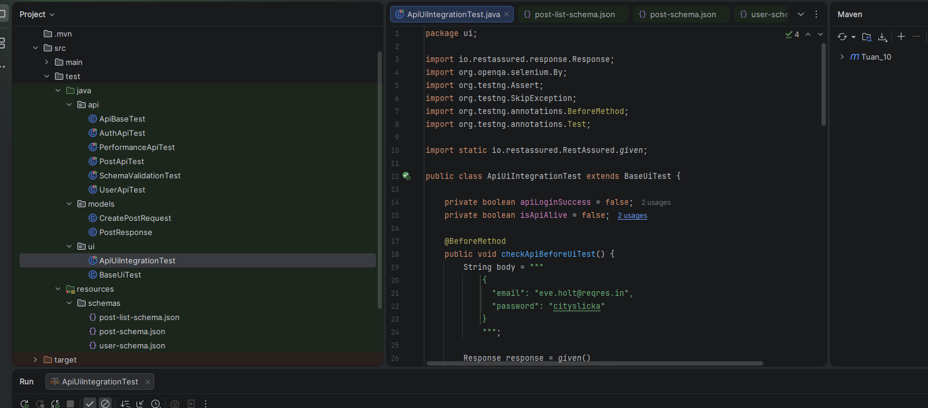
3. Code thực hiện

Phần A: API login trước, sau đó verify UI login SauceDemo
private boolean apiLoginSuccess = false;
private boolean isApiAlive = false;
@BeforeMethod
public void checkApiBeforeUiTest() {
String body = """
{
"email": "eve.holt@reqres.in",
"password": "cityslicka"
}
""";
Response response = given()
.header("Accept", "application/json")
.header("User-Agent", "Mozilla/5.0")
.contentType("application/json")
.body(body)
.when()
.post("https://reqres.in/api/login");
int statusCode = response.getStatusCode();
System.out.println("API login status: " + statusCode);
apiLoginSuccess = (statusCode == 200 || statusCode == 403);
Response checkAliveResponse = given()
.header("Accept", "application/json")
.header("User-Agent", "Mozilla/5.0")
.when()
.get("https://jsonplaceholder.typicode.com/users");
int aliveStatus = checkAliveResponse.getStatusCode();
System.out.println("API alive check status: " + aliveStatus);
isApiAlive = (aliveStatus == 200);
}
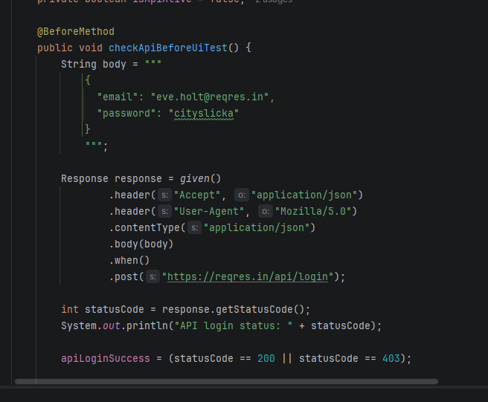

Test 1: API precondition → UI login
@Test
public void testLoginUiWhenApiReady() {
if (!apiLoginSuccess) {
throw new SkipException("Bo qua UI test vi API login khong san sang");
}
driver.get("https://www.saucedemo.com/");
driver.findElement(By.id("user-name")).sendKeys("standard_user");
driver.findElement(By.id("password")).sendKeys("secret_sauce");
driver.findElement(By.id("login-button")).click();
Assert.assertTrue(driver.getCurrentUrl().contains("inventory"));
Assert.assertEquals(driver.getTitle(), "Swag Labs");
}
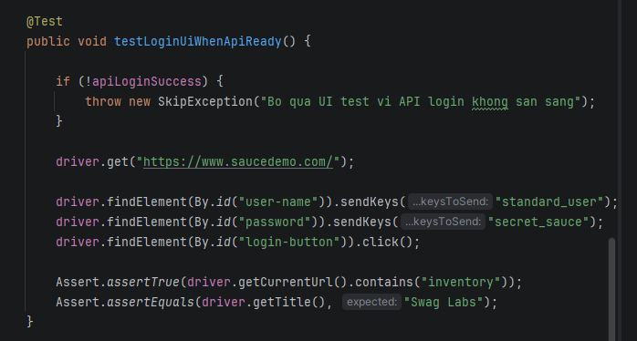
Test 2: API alive → thêm 2 sản phẩm và kiểm tra giỏ hàng
@Test
public void testAddTwoProductsWhenApiAlive() {
if (!isApiAlive) {
throw new SkipException("Bo qua UI test vi API khong hoat dong");
}
driver.get("https://www.saucedemo.com/");
driver.findElement(By.id("user-name")).sendKeys("standard_user");
driver.findElement(By.id("password")).sendKeys("secret_sauce");
driver.findElement(By.id("login-button")).click();
driver.findElement(By.id("add-to-cart-sauce-labs-backpack")).click();
driver.findElement(By.id("add-to-cart-sauce-labs-bike-light")).click();
String badgeText = driver.findElement(By.className("shopping_cart_badge")).getText();
Assert.assertEquals(badgeText, "2");
driver.findElement(By.className("shopping_cart_link")).click();
int itemCount = driver.findElements(By.className("cart_item")).size();
Assert.assertEquals(itemCount, 2);
}
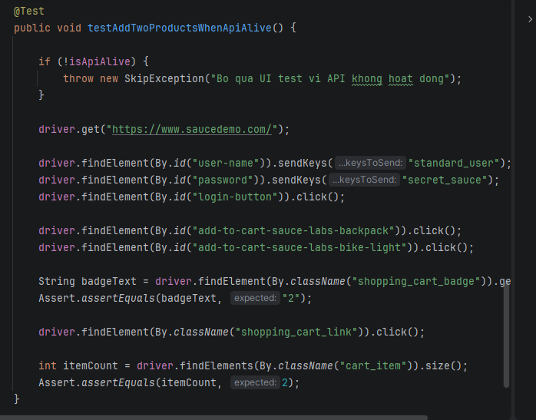

Đóng class
}

4. Kết quả test
• API được gọi trước khi chạy UI test
• Nếu API không đạt điều kiện, UI test sẽ bị skip
• UI login thành công vào trang inventory
• Thêm 2 sản phẩm thành công
• Badge giỏ hàng hiển thị đúng số lượng
• Trang cart hiển thị đúng 2 sản phẩm
